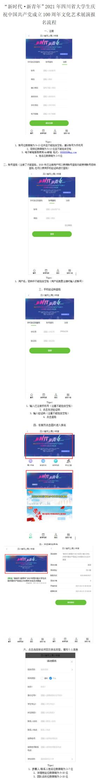
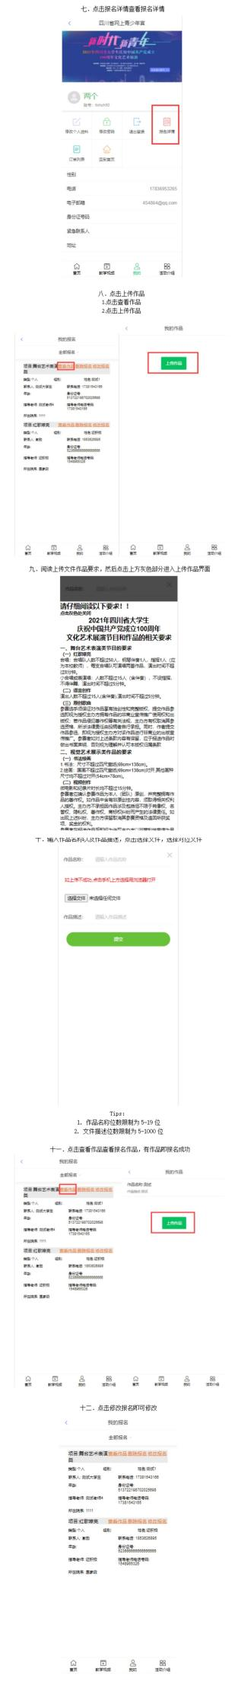
附件3：“新时代·新青年”文化艺术展演活动报名指南

